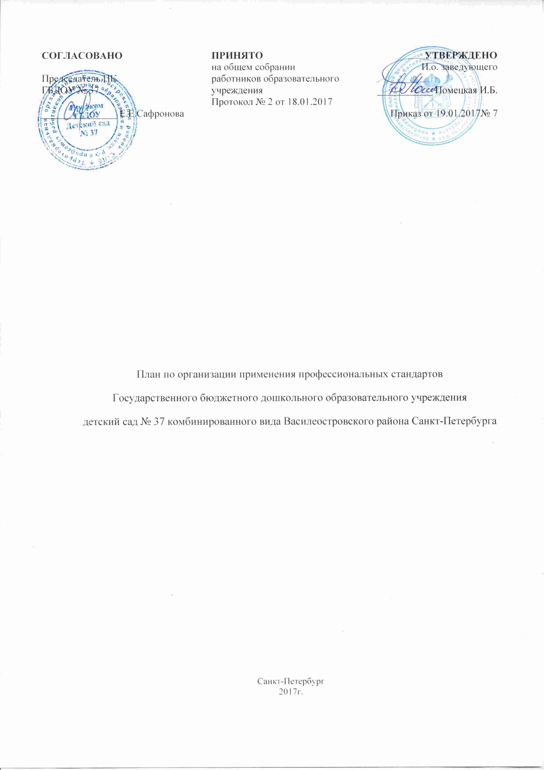

Цель: Обеспечение перехода учреждения на работу в условиях действия профессиональных стандартов с 01.01.2017г. по 01.01.2020 г.
Задача:
1. Оптимизировать организационную работу в образовательной организации по реализации системы мер, обеспечивающих введение профессиональных стандартов
2. Совершенствование системы повышения квалификации педагогических работников учреждения в соответствии с требованиями профессиональных стандартов.
3.Апробация методики оценки соответствия педагогических работников уровню профессиональных стандартов.
Пояснительная записка:
Профессиональный стандарт призван повысить мотивацию педагогических работников к повышению качества профессиональной деятельности. Профессиональный стандарт является инструментом повышения качества образования как объективный измеритель квалификации педагога. Одна из основных задач профессионального стандарта – обеспечить ориентиры и перспективы профессионального развития педагогов.
В сравнении с действующим «Единым квалификационным справочником должностей руководителей, специалистов и служащих» (утвержден приказом Министерства здравоохранения и социального развития Российской Федерации от 26 августа 2010 №761-н) в профессиональном стандарте выделена основная цель вида профессиональной деятельности, обозначены особые условия допуска к работе, описаны обобщенные трудовые функции (А, В) представленные в разрезе специализации педагогических работников.
Профессиональный стандарт предназначен для установления единых требований к содержанию и качеству профессиональной педагогической деятельности, для оценки уровня квалификации педагогов при приеме на работу и при аттестации, планирования карьеры; для формирования должностных инструкций и разработки федеральных государственных образовательных стандартов педагогического образования. Внедрение профессионального стандарта приведет к изменению проведения процедуры аттестации педагогических работников, повышению их квалификации, корректировке нормативных правовых актов: должностной инструкции педагогических работников, трудовых договоров и др. документов.

Мероприятие |  | Форма реализации | Ответственные | Срок исполнения
Организационно-правовое обеспечение и информационное сопровождение
Разработка и утверждение (приказом) плана мероприятий по внедрению профессионального стандарта. |  | План мероприятий. | Зам. зав. по ВР | Январь 2017 г
Ознакомление педагогических работников ДОУ с содержанием профессионального стандарта «Педагог»:  - организация обсуждения на педагогических, методических советах;  - размещение информации на стендах ДОУ, официальном сайте ДОУ. |  | Информационный стенд с материалами профстандарта.  Создание на официальном сайте ДОУ подрубрики «Профстандарт педагога». | И.о. заведующего, зам. зав. по ВР | Январь 2017 г
Проведение мероприятий по информированию педагогических работников о содержании профессионального стандарта на основе аналитического отчета по результатам опроса |  | Повышение уровня знания содержания профессионального стандарта педагогическими работниками ДОУ.  Рабочее совещание «Профессиональный стандарт педагога как инструмент формирования новой культуры образования». | Зам. зав. по ВР | Январь 2017 г
ВНЕДРЕНИЕ ПРОФЕССИОНАЛЬНОГО СТАНДАРТА В ДОУ
1.Организация обучения педагогических работников.
Планирование и осуществление дополнительного профессионального образования (переквалификации) и повышение профессионального образования на очередной учебный год с учетом потребностей участников образовательных отношений. |  | График повышения квалификации. | Зам. зав. по ВР | Январь 2017 г
2.Совершенствование методической работы
Консультационная поддержка «Профессиональный стандарт педагога». |  | Годовой план ДОУ. | Зам. зав. по ВР | 2017 – 2020 уч.г.
Участие педагогов в работе семинаров, научно- практических конференциях, вебинарах, городских и районных методических объединениях. |  | Годовой план ДОУ. | Зам. зав. по ВР | 2017 – 2020 уч.г.
Участие педагогов ДОУ в открытых мероприятиях уровня образовательного учреждения, в районных, городских всероссийских, (в том числе дистанционных) конкурсах педагогического мастерства. |  | Достижения педагогов и воспитанников ДОУ. | Зам. зав. по ВР  Педагогический коллектив ДОУ | Постоянно
3.Аттестация педагогических работников
Создание и организация деятельности аттестационной комиссии в ДОУ с целью подтверждения соответствия педагогических работников занимаемой должности.  Организация и проведение квалификационных испытаний педагогических работников. |  | Кадровое и организационно- методическое обеспечение деятельности аттестационной комиссии в ДОУ.  Приказы о соответствии педагогических работников занимаемой должности. | Зам. зав. по ВР | В течение 2017 – 2020 уч.г
Планирование аттестации педагогических работников. |  | График аттестации педагогических работников. | Зам. зав. по ВР | Ежегодно, сентябрь
Консультационная поддержка: - процедура прохождения аттестации на соответствие занимаемой должности; - процедура прохождения аттестации на квалификационную категорию (первую, высшую). |  |  | Зам. зав. по ВР | В течение 2017 – 2020 уч.г.
4.Повышение уровня профессиональной компетентности педагогов ДОУ.
Составление индивидуальных планов профессионального развития педагогов ДОУ на основе выявленного дефицита компетентностей. |  |  | Зам. зав. по ВР | Январь 2017 г.  Январь 2018 г.  Январь 2019 г.  Январь 2020 г.
Проведение педагогическими работниками самооценки профессионального уровня. |  | Создание персональной карты профессионального развития педагога. | Педагогический коллектив ДОУ, зам. зав. по ВР | Январь 2017г.  Январь 2018г.  Январь 2019 г.  Январь 2020 г.
Утверждение планов саморазвития педагогов:  - изучение нормативной и психолого-педагогической литературы;  - освоении педагогических технологий, выстраивание собственной методической системы;  - участие в реализации программы развития ДОУ, в методической работе ДОУ;  - обучение на курсах повышения квалификации;  - участие в работе творческих групп, проведение индивидуальной исследовательской работы;  - обобщение собственного опыта педагогический деятельности. |  |  | Отчеты педагогов по темам саморазвития, открытые мероприятия, методическая продукция, портфолио, мастер-классы, педагогические проекты, профконкурсы. | В течение 2017 – 2020 уч.г.
5. Кадровое обеспечение перехода на профессиональный стандарт педагога
Разработать и подписать педагогическими работниками должностные инструкции в соответствии с требованиями профессионального стандарта | Должностные инструкции |  | И.о. заведующего | Июль 2017 г.
Подписание уведомлений об изменении трудового договора | Уведомления |  | И.о. заведующего | Сентябрь 2017 г.
Внести изменения в трудовые договоры в соответствии с требованиями профессионального стандарта | Дополнительные соглашения |  | И.о. заведующего | Ноябрь 2017 г.

